FASES REQUERIMIENTO DE SOFTWARE

1. DESCRIPCION GENERAL DEL REQUERIMIENTO 2
2. FASE DE FORMALIZACIÓN 3
3. ANALISIS DE REQUISITOS Y REQUERIMIENTOS 4
5. LEVANTAMIENTO DEL REQUERIMIENTO DETALLADO 8
6. DISEÑO DE LA ARQUITECTURA DE SOLUCION 10

DESCRIPCION GENERAL DEL REQUERIMIENTO

PROYECTO | Abogabot
Nombre Requerimiento: | Automatización de actas de demanda
Fecha Solicitud: | 21/02/2022
Responsable(s) Solicitud: | Roberto Fierro
Dependencia(s) Solicitante: | Despacho de abogados LaunchX S.A. de C.V
Responsable Funcional designado por el equipo de desarrollo de software: | Abraham Ariel Arizmendi Grijalva

FASE DE FORMALIZACIÓN

Descripción de la Solicitud
Usuario Solicitante
1. Requiero que mis clientes puedan crear una cuenta en el sitio web para que puedan llenar un formulario para realizar una demanda.
2. Quiero que tras realizar el formulario se genere de manera automáticamente un documento Word legal sobre el caso.
3. Quiero poder ver los pagos que realizo el cliente para saber las ganancias del negocio
4. Quiero que mis clientes puedan ver las actualizaciones sobre el caso.
5. Me gustaría que el sitio contuviera mayormente el color azul marino y blanco.
Líder Funcional
El usuario requiere de un sitio web en la que un usuario pueda introducir datos necesarios y suficientes para proceder una demanda, para lo cual requiere de lo siguiente:
1. Una base de datos que guarde la información de cuentas de usuarios, en los que contenga su contraseña, nombre de usuario, información personal y solicitudes de demandas.
2. Un dashboard para que el cliente pueda solicitar una demanda, visualizar sus solicitudes de demanda, al igual que actualizaciones de esta, donde se diga el estado actual de la demanda.
3. El usuario al tras iniciar sesión podrá llenar un formulario en el que se le solicitará la información necesaria para poder proceder una demanda.
4. Se requiere que el sistema despliegue una solicitud de pago tras recibir la solicitud de demanda por parte del usuario, en caso de haber un error con el método de pago se debe de notificar al usuario, en caso de que no se realice de manera exitosa denegar la solicitud de demanda, pero guardar dicha información en un draft de modo que el usuario no tenga que introducir los datos de nuevo
5. El administrador del sitio web debe poder ver las notificaciones donde se le dé la información respecto a la solicitud de demanda junto al documento legal en formato Word.
6. El administrador tendrá un apartado donde se verán las transferencias exitosas y denegadas por el sistema, para llevar un control respecto a los pagos (con la información del usuario solicitante)
7. El administrador podrá realizar las actualizaciones del proceso de demanda junto con comentarios de ser necesario para que el usuario pueda visualizar dichos cambios en su dashboard, correo electrónico con el que se registró y opcional, a whatsapp.
8. El sitio web debe poder visualizarse de manera correcta en un navegador móvil.
9. El color preferido del cliente es azul marino y blanco.

FIRMAS DE ACEPTACIÓN:

________________________________ _______________________________
Roberto Fierro Abraham Ariel Arizmendi Grijalva
Abogabot Oficina Tecnologías de la Información

ANALISIS DE REQUISITOS Y REQUERIMIENTOS

Fecha Inicio | 21/02/2022 |  | Fecha Final | 22/02/2022
Modelamiento de Negocio
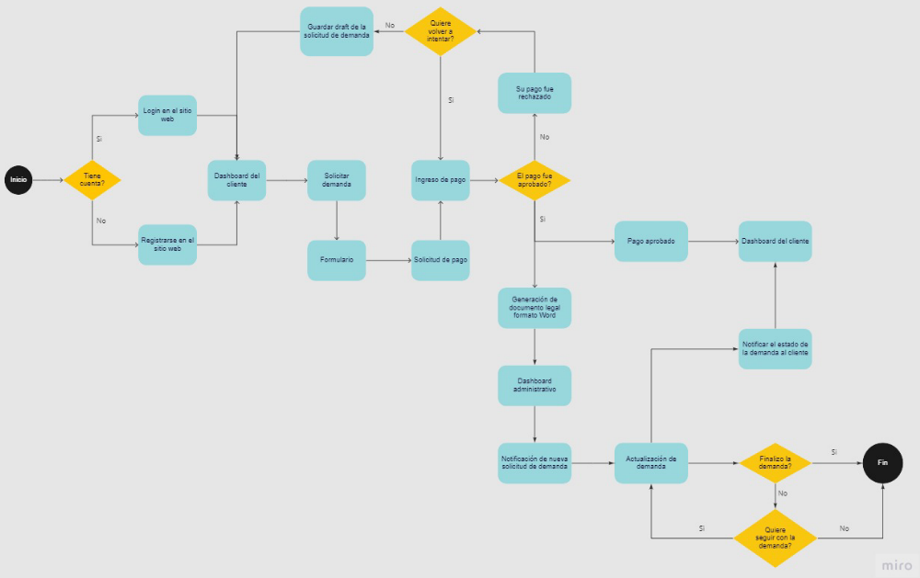

Términos de Referencia
Alcance de la solución | Sitio web en el que al usuario se le permite registrarse y solicitar de manera autónoma una solicitud de demanda.  La actualización de los casos se debe de hacer de manera manual por parte del despacho de abogados.
Requerimientos Funcionales y criterios de aceptación y | 1. El cliente debe de poder crear una cuenta en el sitio web  2. El usuario debe de tener un dashboard personal para ver sus actualizaciones  3. El usuario debe poder llenar un formulario para realizar una demanda automática  4. La cuenta de administrador debe de poder ver los pagos y poder realizar actualizaciones respecto a las demandas  5. Aceptar pagos mediante tarjetas de banco o transferencias bancarias  6. Realizar notificaciones
Requerimientos no Funcionales y de calidad | 1. La pagina debe de ser responsiva para poderla ver desde navegador móvil  2. La preferencia del cliente sobre los colores es azul marino y blanco
Interesados en la solución
  Nombre/Rol/Perfil | Descripción
  Persona física o moral que desee realizar una demanda | Facilitar el proceso de demandas y claridad en el avance de la misma
  Abogados del despacho Abogabot | Facilitar y agilizar su trabajo
Precondiciones | El usuario debe de llenar un formulario y realizar un pago
Requisitos Técnicos | Tipo de Desarrollo | Web Escritorio Móvil Servicio Web  Servicio Windows Otro:__________________
Requisitos Técnicos | Base de Datos | Oracle  SQL Server  MySQL  MongoDB  Otro:__________________ |  |  | Versión  _______  _______  _8.0.25_  _______  _______  _______
Requisitos Técnicos | Lenguaje | C#  VB  PHP  Java  JavaScript  Otro:___________________ |  |  | Versión  _______  _______  _______  _______  __ES6__  _______  _______
Viabilidad Técnica | Luego de adelantado el análisis de los requisitos y requerimientos es viable proponer una solución técnica para esta solicitud: SI (X) NO ( )

FIRMAS DE ACEPTACIÓN:
Nombre | Dependencia | Teléfono | Firma
Roberto Fierro | Despacho de abogados LaunchX S.A. de C.V | 6622045105
- FASE DE PLANEACIÓN Y GERENCIA DEL PROYECTO

Responsable |  |  |  |  | Fecha
Plan estratégico de fases del proyecto
N° | Nombre Etapa | Actividad |  | Rol Responsable |  | Fecha Inicio | Fecha Fin | Comentarios
1 | Inicio | Análisis del caso |  | DEV |  | 21/02/22 | 21/02/22
2 | Planeación | Planeación |  | DEV |  | 22/02/22 | 24/02/22
3 | Planeación | Diseño |  | GD |  | 22/02/22 | 24/02/22
4 | Ejecución | Desarrollo |  | DEV |  | 25/02/22 | 06/02/22
5 | Supervisión y control | Revisión y debugging |  | QA |  | 07/03/22 | 09/03/22
6 | Cierre | Lanzamiento |  | DEV |  | 09/03/22 | 09/03/22
Diagrama de planeación
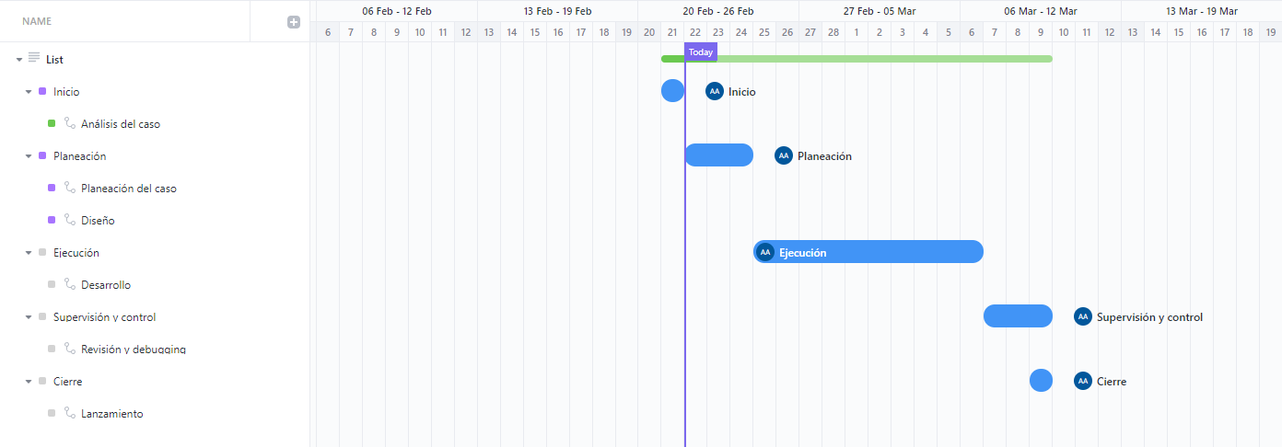

NOTA: Las fechas de planeación establecidas en este documento son aproximadas y estarán sujetas a modificaciones que surjan por control de cambios u otros factores.

FIRMAS DE ACEPTACIÓN:
Nombre | Dependencia | Teléfono | Firma
Roberto Fierro | Despacho de abogados LaunchX S.A. de C.V | 6622045105

DISEÑO DE LA ARQUITECTURA DE SOLUCION

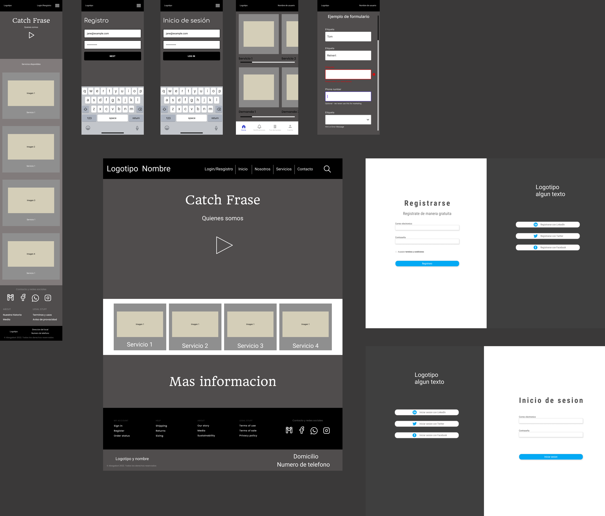

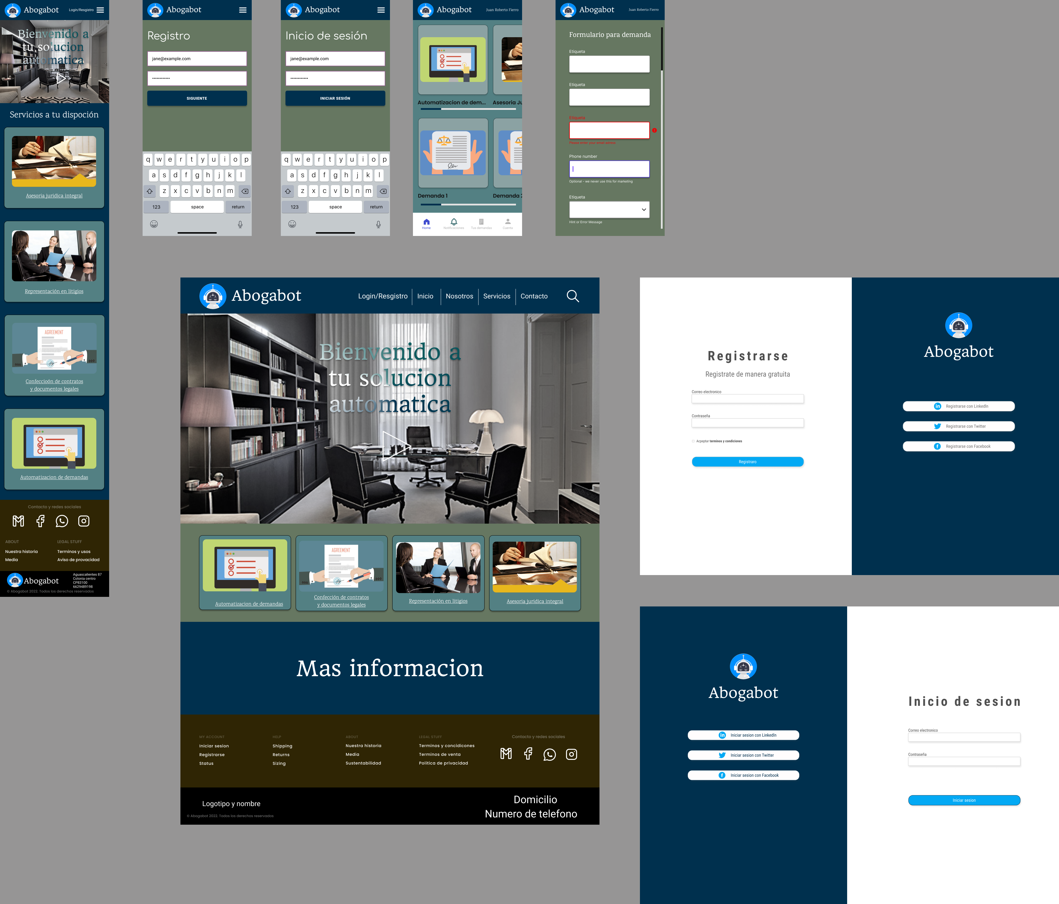
Firmas de aceptación
Nombre | Dependencia | Teléfono | Firma
Roberto Fierro | Despacho de abogados LaunchX S.A. de C.V | 6622045105

Nota: En caso de considerar limitado el uso de UML, es posible utilizar diagramas Ad Hoc.

